Консультация для родителей

*«Зачем логика дошкольнику?»*

Все родители, конечно же, хотят, чтобы их ребёнок в школе хорошо и с удовольствием учился, не уставал, не болел, был весел и жизнерадостен.

Это возможно, если сегодня малышу немного помочь. Дело в том, что на каждом возрастном этапе создаётся как бы определённый *«этаж»*, на котором формируется психические функции, важные для перехода к следующему. И навыки, умения, приобретённые в дошкольный перио**д**, будут служить фундаментом для полученных знаний и развития способностей в старшем возрасте – в школе. Навык логического мышления, способность *«действовать в уме»* - один из важнейших.

В возрасте 5-6 лет дети начинают понимать, каким образом можно использовать теоретические познания к повседневной практике. Овладев логическими операциями, ребёнок станет более внимательным, научится мыслить ясно и чётко, сумеет в нужный момент сконцентрироваться на сути проблемы, убедить других в своей правоте. Учиться станет легче, а значит, и процесс учёбы, и сама школьная жизнь будут приносить радость и удовлетворение.

Мы советуем включать в повседневную жизнь интересные игры, ориентированные на развитие мышления – учиться в игре концентрировать внимание, сопоставлять факты.

**Ребенок в этом возрасте должен уметь:**

• делать логические выводы;

• понимать, что можно применять теорию к практике;

• из множества представленных предметов убрать лишний;

• уметь разделить на группы множество названных предметов по общему признаку;

• придумать рассказ по предложенным картинкам;

• придумать окончание рассказа.

Как, развивая логическое мышление малышей, родителям следует вести

себя в повседневной жизни?Полезно обращать детское внимание на все происходящее вокруг во время прогулок, игр, посещения магазинов:

на какой улице деревьев больше?

в каком сквере больше скамеек?

в каком доме больше окон?

Следует обращать внимание ребёнка на геометрические параметры различных объектов. Например, можно загадать некий объект (в частности, стол, сделать узкую ленту, равную его длине. Чтобы отгадать объект, малышу придется измерить и сравнить размеры различных предметов с длиной ленты. В рамках подобных занятий у ребёнка развивается способность сохранять различные сведения в памяти, а потом применять их для сопоставлений.

**Вы можете развивать логическое мышления у детей 5-6 лет с помощью игр.**

* Графические игры для развития логики. Примеры графических игр: убрать лишний предмет; раскрасить определенный предмет по заданию; раскрасить по образцу; дорисовать что-то у определенного предмета; найти выход из лабиринта.
* Настольные игры на развитие **л**огики. Настольные игры для детей должны быть интересны и занимательны. Родителям тоже будет интересно присоединиться к детям и поиграть всей семьей, ведь настольные игры рассчитаны на несколько человек.
* Головоломки для детей. Головоломки для детей тренируют память, внимание, логику. Название этих заданий уже говорит о том, что придется хорошо подумать, чтобы найти ответ.
* Шашки - играть в шахматы ребенку, конечно, еще рано. А вот попробовать в шашки можно.
* Речевые логические игры. Речевые игры побуждают ребенка выстроить **логический** ряд и найти правильный ответ, они должны заставить ребенка думать. Предложите ребёнку за 1 минуту назвать 5 предметов определённой формы (круглые, квадратные, овальные и т. д.) или 5 предметов из металла (из дерева, форфора, стекла).
* **«Что я видел не скажу, а что делал покажу».**
* Родитель показывает какое либо действие без слов, а ребенок отгадывает, что он делает (например, ест яблоко (кашу, пьет, читает, рисует и т. д., затем меняются ролями
* **«Закончи слово**» - учите заканчивать слово по начальному слогу. Соба - (ка, каран- (даш, цве- (ток) и др.
* **«Назови лишний предмет**» (платье, кофта, кукла, колготки) - учите классифицировать предметы по признакам и назначению.
* **«Наоборот»**- учите называть слова, противоположные по смыслу. Например: тяжелый – …. легкий, жадный – щедрый, ленивый –трудолюбивый.
* **«Очевидная надпись»**

Вы пальцем рисуете на ладони (спине, плече) ребенка геометрические фигуры (предметы, буквы, цифры, а он отгадывает, что вы нарисовали (написали).

* **«Название стихотворения или сказки».**

Эта игра развивает у детей умение выбирать основную мысль услышанного. Прочитайте ребенку стихотворение (басню, короткий рассказ) и попросите придумать название. Из того, что скажет ребенок, можно сделать выводы о его внимательности, об интересе к услышанному, и о его отношении к теме стихотворения.

* **«Примени предмет».**

Эта игра может быть очень полезна и с бытовой точки зрения. Игра, помогающая детям применить свой жизненный опыт и использовать логику.

* Предложите ребенку взглянуть на какие-нибудь поломанные предметы. Например, настольные часы в красивой оправе или чайник с отломанным носиком или с трещинкой. Спросите ребенка, как он думает, можно ли еще как-нибудь по-другому использовать эти предметы, помимо их прямого назначения.

Развитие логического мышления включает в себя использование дидактических игр, головоломок, решение различных логических задач и лабиринтов и вызывает у детей большой интерес. В этой деятельности у детей формируются важные качества личности: самостоятельность, находчивость, сообразительность, вырабатывается усидчивость, развиваются конструктивные умения. Дети учатся планировать свои действия, обдумывать их, догадываться в поиске результата, проявляя при этом творчество.

Дорогие **родители**, занимайтесь с Вашими детьми, развивайте их

мышление, **логику**, воображение!

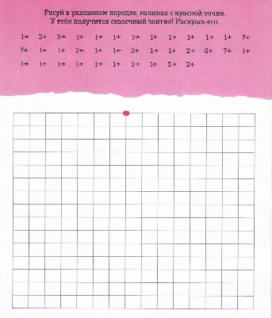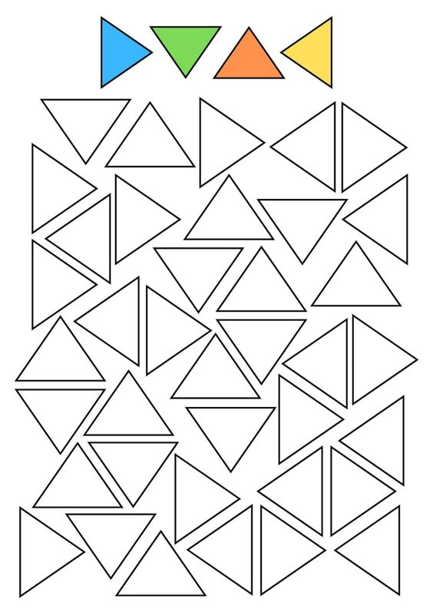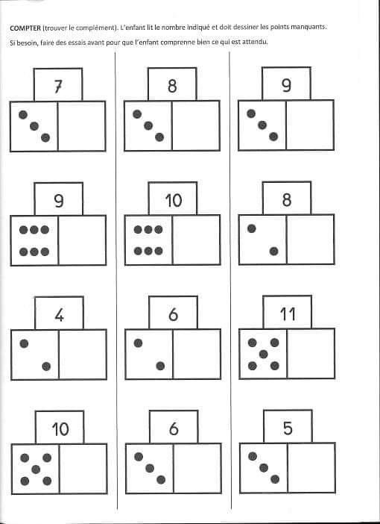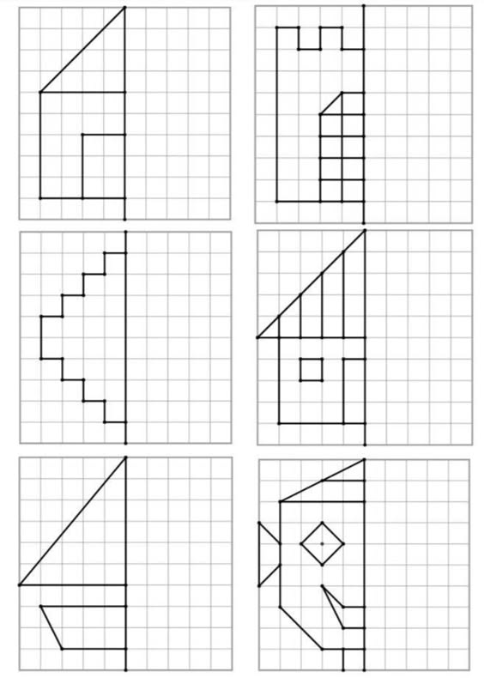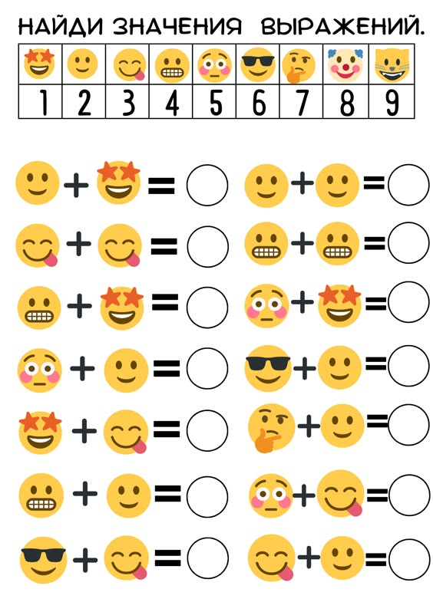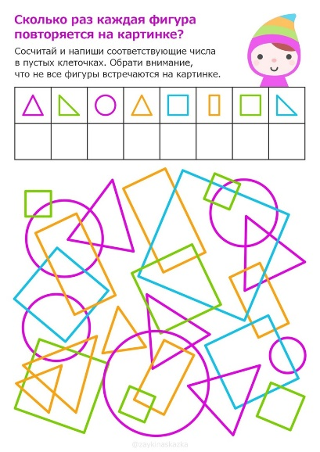**Примерные задания для развития логики для детей 5-7 лет.**

**Игры головоломки**

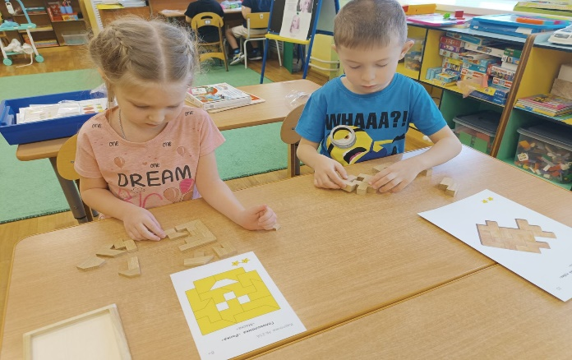**«Складушки» «Репка»**

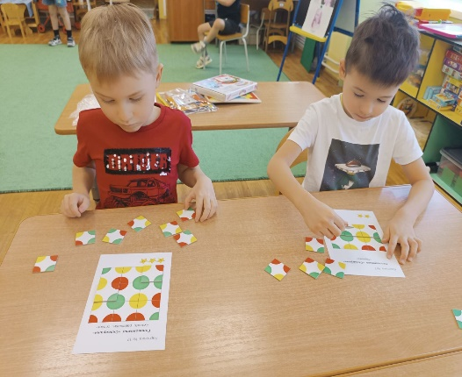

**«Слагалица» игры Воскобовича**

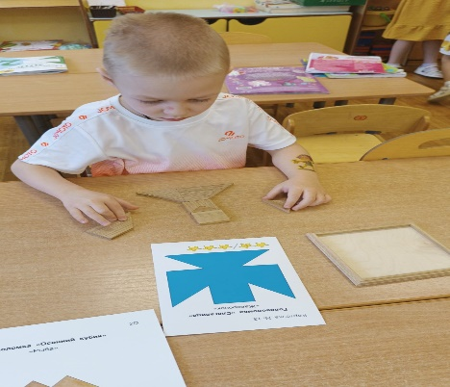 **«Прозрачный квадрат»**

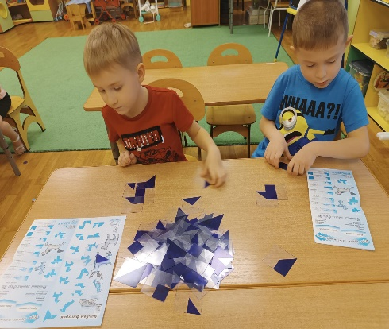

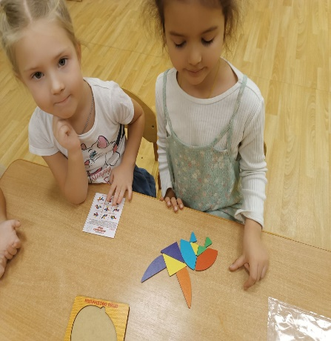**«Колумбово яйцо» «Гала –Куб»**

